Воспоминания об отце

Больше двух лет прошло, как его не стало: Редько Ивана Петровича.
Рос он без отца, воспитывался у бабушки, которую называл мамой. Жили очень трудно. В 1937 году по ложному доносу был арестован дед (только через полвека узнали об его участи из посмертной реабилитации), бабушка осталась одна с четырьмя детьми. Накануне ареста деда была продана землянка, и деньги за нее при аресте изъяли. Практически остались на улице – без денег, без крыши над головой. Как выжили - одному Богу известно. Папа всю жизнь был очень благодарен бабушке - с фронта он отправлял ей свой продовольственный аттестат. А после демобилизации купил ей сразу землянку и корову.
После окончания школы папа был призван в 1942 году в Чкаловское летное училище. Учились по ускоренной программе: 8 - 10 уроков в день, 2 часа самоподготовки, а когда начались полеты - подъем в 3 часа утра, 10 километров пешком на аэродром, возвращение в 22 - 23 часа тоже пешком. В 1944 году был отправлен на 1-ый Украинский фронт, во 2-ую Воздушную Армию, штурманом ночного бомбардировщика Пе-2. Совершил около 100 боевых вылетов.
О войне папа не любил рассказывать и только в последние годы оставил на видео некоторые воспоминания.
Особенно запомнился ему трагический инцидент, как ночью, при выполнении боевого задания, столкнулись в небе со своим самолетом с другого аэродрома (была ошибка лиц выпускающих в полет этот самолет) и те погибли, а они упали на деревья и остались живы. Потом были на похоронах тех летчиков, а должны были погибнуть вместе с ними. Это же, со своим командиром – летчиком Александром Ивановым, они вспоминали и переживали в 1982 году, когда впервые после войны встретились в тогдашней столице Казахстана Алма-Ате. (Фото 1, фото 2)
Приходилось очень трудно, вспоминал он, когда попадали под зенитный обстрел и захватывались в клещи ослепляющими вражескими прожекторами. Тогда, чтобы не потерять ориентацию в воздухе, штурман стрелял из ракетницы, помогая летчику определить положение самолета относительно земли. Запомнились бомбежки Кенигсберга и Бреслау, где немцы применили для обнаружения наших бомбардировщиков радиолокационные станции. Было страшно от того, что света нет (а их обучали уходить только от прожекторов), а по тебе бьют прицельно.
В последние месяцы войны экипаж самолета был сбит вражеским огнем на территории Германии, совершили вынужденную посадку. Где находятся - у своих или у врагов - было непонятно (тогда сплошной линии фронта уже не было, говорил отец), поэтому действовали по инструкции: сняли пулемет с самолета и закопали. Через некоторое время они наткнулись на немецкое безлюдное поселение на краю которого летчики увидели старуху-немку, и хотели узнать у нее название деревни, чтобы понять свое место нахождения. Но поскольку были в замасленных комбинезонах, летных шлемах и вооружены, то, увидев их, она окаменела от страха. Отец хотел ее успокоить, сказать несколько слов по-немецки, но забыл даже простейшее - «бутерброд». Так от нее они ничего и не узнали, потом вышли к реке, где наши девушки - регулировщицы руководили переправой. Нашли коменданта, объяснили ситуацию. Им дали в канистрах горючее, какой-то инструмент и на полученной машине экипаж отправился к самолету: отремонтировали его, заправили, взлетели и благополучно прибыли на свой аэродром.
А 9 мая была долгожданная Победа: в воздух стреляли все, из чего только можно было. Тогда ему, младшему лейтенанту, только что исполнилось 20 лет. (фото 3)
После демобилизации в 1946 году вернулся в Акбулак и поступил в педучилище, которое окончил экстерном.
Потом был Жанаталапский детский дом (Беляевский район). Вот что этому предшествовало, вспоминал он: в детском доме находились воспитанники, чьих родных унесла война, время было тяжелое и голодное, к тому же тогдашнее руководство относилось к своим подопечным жестко. И тогда дети собрали со всех кровь и этой кровью написали письмо Сталину об их тяжелом положении. Скорее всего, до адресата оно не дошло, но приехала комиссия, руководителя и часть воспитателей уволили.
Вот в этот детский дом и был назначен директором наш папа: завели подсобное хозяйство, появился свой духовой оркестр, жизнь налаживалась - ему приходилось дневать и ночевать на работе. Но через несколько лет детский дом был расформирован. Но еще долгие годы спустя его воспитанники звонили и приходили к отцу.
А он с женой и сыном вернулся в Акбулак, работал в местном детском доме, затем учителем труда в средней школе №1. Каждое лето папа уезжал на заработки, потом практически один на эти деньги построил дом, одним из первых в поселке провел водяное отопление. Он любил и умел все делать своими руками, про таких людей говорят «золотые руки». В школе вместе с другими учителями и учениками он построил одни из лучших сельских мастерских в области: имелось слесарное и столярное помещение, у каждого было оборудованное рабочее место, токарные и другие станки, кабинет машиноведения, даже своя небольшая кузница.
Затем отец заочно окончил Оренбургский пединститут по специальности «физика и производство». В качестве дипломной работы изготовил машинку для автоматической намотки трансформаторов и стал преподавать физику. К занятиям готовился очень тщательно, контрольные работы были отдельно для каждого ученика, планы и конспекты к урокам писал, за недостатком времени, по ночам. Спать приходилось мало, ему было достаточно на сон 4-5 часов.
Одной из главных инициатив папы было предложение в октябре 1964 года создать школьный музей Боевой и трудовой славы участников Великой Отечественной войны, наших земляков. Воплощению этого замысла в жизнь, вместе с учителями и учениками, были отданы все дальнейшие годы. На каждого участника войны завели карточку с его установочными данными и личными воспоминаниями, он специально обращался в государственные музеи по правильной организации этой работы, занимался розыском неизвестных на то время героев, поиском экспонатов военного времени и материалов Гражданской войны. Им были организованы поездки учеников в подобные музеи Оренбургской области и в другие памятные места нашей Родины. Музей выступил инициатором сооружения монумента на площади Акбулака в память погибших земляков. В настоящее время на базе этого школьного музея организован и функционирует Акбулакский историко-краеведческий музей, который носит имя нашего отца. Здание, в котором сейчас находится музей, тоже строил наш папа.
В 1967 году отец был назначен директором средней школы №1, и это дало ему возможность претворять в жизнь новые планы: музей перевели в другое помещение и для того чтобы он был открыт постоянно для посетителей, в штат взят был специальный работник. Для участия в праздничных демонстрациях были изготовлены тачанка с макетом пулемета «Максим» и «Броневик» на базе автомобиля. На территории школы появилась гранитная статуя В.И. Ленина; обелиск в память учителей и учеников школы погибших на войне; а при самой школе был построен и организован интернат для сельских учащихся; в лагере труда и отдыха были установлены карусели, качели и гигантские шаги. Вокруг школы был разбит цветник; построены новые корпуса; проведено центральное отопление и водопровод. Преобразился школьный кабинет физики с автоматическим закрытием штор на окнах.
Через тринадцать лет папа перешел на работу в другую школу и тоже преобразовал кабинет физики, но патриотическое воспитание и увековечивание памяти участников войны оставалось приоритетным в его деятельности. Ему пришлось заняться поиском работников госпиталей, в военное время дислоцировавшихся в Акбулаке, установлением мемориальных досок в памятных местах нашего поселка. Многие помнят его многолетние обращения в разные инстанции по поводу сохранения музея: он считал, что Победа была великой, и такой же великой должна быть память.
Издание книг, которые папа осуществил с многими неравнодушными патриотами, являются основным источником знаний о наших славных предках: «Книга Памяти» (1995) о погибших в годы войны; «Книга Славы и Памяти» (1997) о вернувшихся с войны земляках; «Тыл и Фронт едины», изданной в 2003 году о тружениках Акбулакского района военного времени. За этим стоят пережитые судьбы тысяч людей, нервная и кропотливая работа, здоровье уже пожилого человека. В этом нелегком занятии ему постоянно помогала наша мама – учительница, отличник народного просвещения Редько Елена Васильевна, труженица тыла, которой в июне исполнится 90 лет. Они прожили вместе более 66 лет, и отмечены медалью «За Любовь и Верность». (фото 4)
Изыскания отца об участниках войны и других замечательных земляках нашли отражение в многочисленных публикациях местной газеты. От него мы узнали о писателе В.П. Правдухине, учительствующим у нас в царское время и написавшим о школе пьесу «Новый учитель или Трудовая артель». А также о солнечном затмении 1936 года и об очерке Юлиуса Фучика «Акбулак – город Солнца», о судьбе немца Героя Советского Союза Фрице Шменкеле, перешедшего на нашу сторону в первые дни войны и много интересного другого.
А дома мы всегда жили в атмосфере школьных забот, уроков, педсоветов. У нас была неплохая библиотека, книги по физике и педагогике, выписывали журналы «Физика в школе», «Квант», «Авиация и космонавтика» и другую периодику. Специально родители нас не воспитывали, во всем доверяли. Никогда папа не повышал на нас голос, достаточно было одного взгляда. Мы всегда знали, что такое хорошо и что такое плохо.
Все письма и открытки от учеников у нас бережно хранились, их было несколько сотен. Родители часто вспоминали коллег и помнили, наверное, всех своих учеников.
Папа всегда был очень принципиальным и бескомпромиссным человеком. Не всем это нравилось, но он всегда оставался порядочным и честным.
Вот папино обращение к нашей молодежи, учащимся: «Любите нашу Родину, гордитесь ею, а если потребуется, смело станьте на ее защиту. Готовьте себя и физически, и нравственно, старайтесь получать как можно больше хороших знаний. Будьте дружны и сплочены. В единстве наша сила!».
У нас в родительском доме все, как раньше было при папе. Даже таблички на доме «Здесь живет участник Великой Отечественной войны» и «Почетный гражданин Акбулака» мы не снимаем. Хранятся его письма с фронта, энциклопедия «Лучшие люди России», куда он был занесен в 2004 году. Информацию о нем можно найти и в Интернете.
На стене у нас дома висит портрет отца в военной форме с медалями «За Отвагу», «За Прагу», «За взятие Берлина» и «За Победу над Германией». Еще он награжден орденом Отечественной войны и многими юбилейными медалями, грамотами различных организаций, Теперь его фото с гордостью проносят дети, внуки и правнуки в день Победы в колоннах Бессмертного полка в разных уголках нашей Родины.
Редько Евгений (сын) и Светлана (дочь)

Координаты Евгения с.т.89061494559 е.mail e.redko52@mail.ru
Фото 1 слева штурман Редько Иван Петрович справа командир-летчик Иванов Александр Семенович
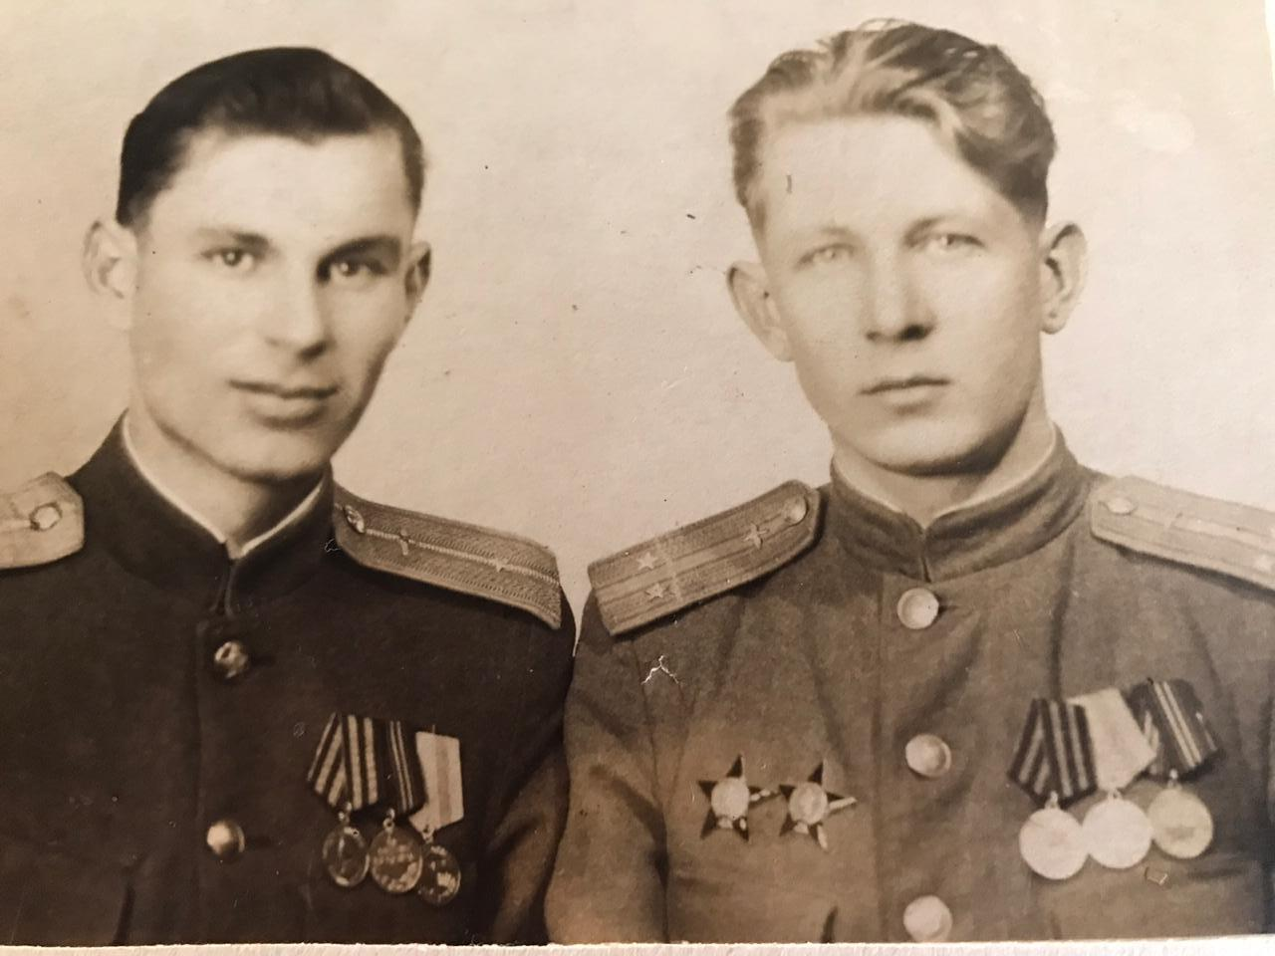

Фото2 встреча боевых друзей в 1982 году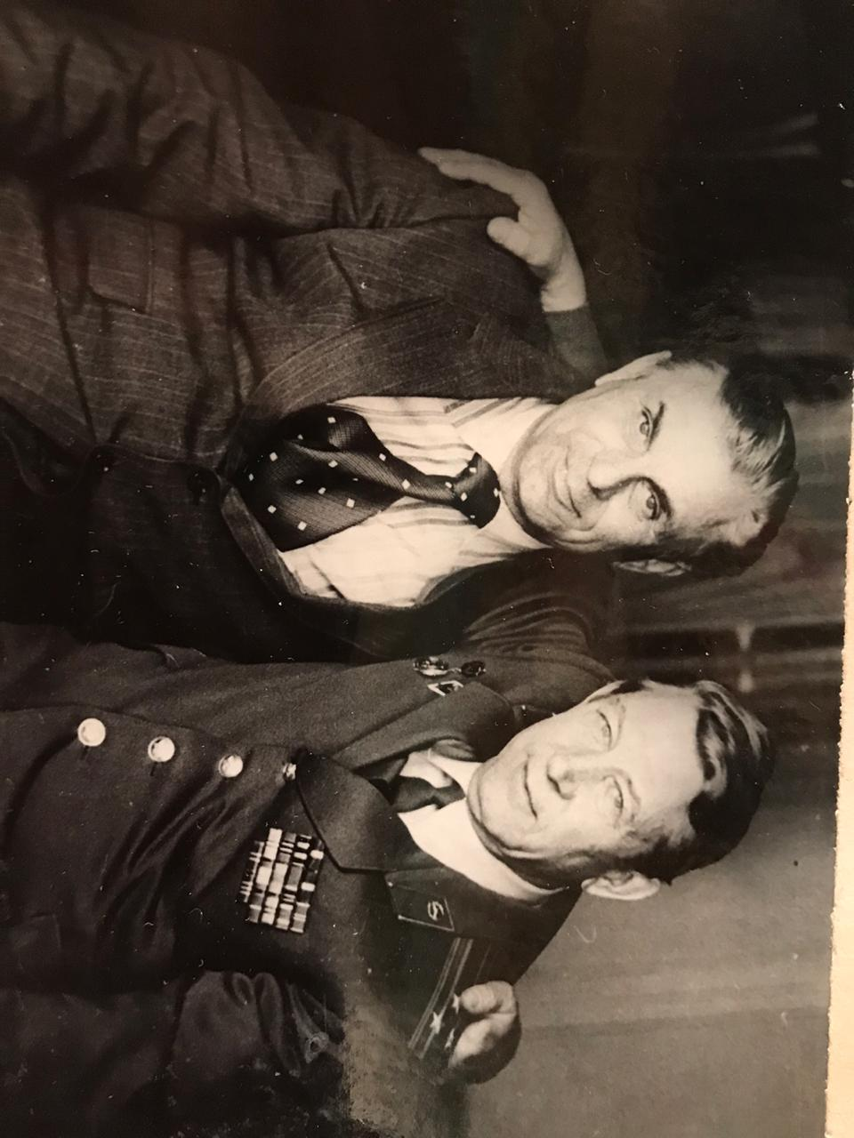
Фото3 Редько Иван Петрович
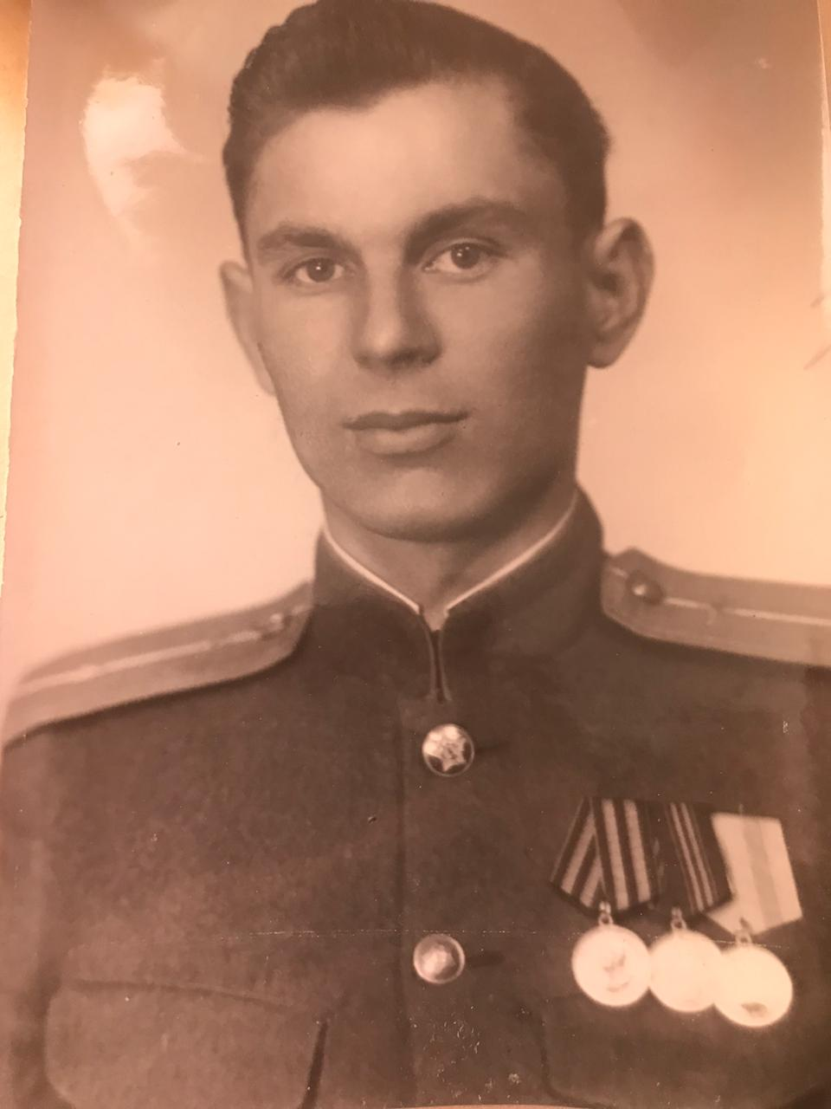
Фото4 Редько Елена Васильевна и Редько Иван Петрович
